Hier ist es möglich eine neue Band zu erstellen, oder sich als Leader einer Band anzumelden und diese zu verwalten. Dabei gibt e seine Mitglieder-, Termin- und Probenverwaltung.

# Login-Window:

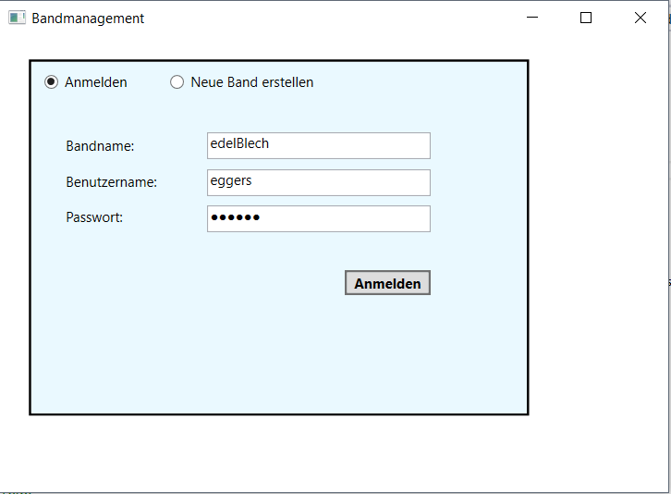

Hier loggt sich der Leader einer Band ein. Dazu muss er den Bandnamen, seinen Benutzernamen und sein Passwort eingeben.

# Registrierungs-Window:

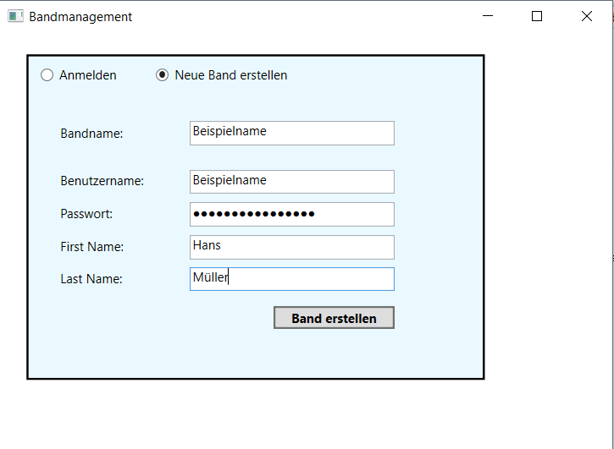

Hier kann man eine neue Band registrieren, von welcher man dann selbst der Leader ist. Dazu muss man den Bandnamen, seinen gewünschten Benutzernamen, sein gewünschtes Passwort, seinen Vornamen und Nachnamen eingeben.  
Wenn es bereits eine Kombination aus dem angegebenen Benutzernamen und Passwort gibt, wird kein neuer User angelegt, sondern der bisherige übernommen und als Leader der neuen Band festgelegt.

# Mitgliederverwaltung:

2

1

Hier kann man der Band Musiker hinzufügen und von der Band entfernen. Bei **1** werden die aktuellen Mitglieder der Band angezeigt. Mit dem Button “Mitglied entfernen” entfernt man den Musiker von der Band, den man zuvor in der Liste ausgewählt und markiert hat.  
Bei **2** kann man mit dem Klick auf „Mitglied hinzufügen“ einen neuen Musiker zur Band hinzufügen.Dazu gibt man einen Benutzernamen und ein Passwort an. Gibt es diese Benutzername-Passwort-Kombination bereits, wird kein neuer Musiker angelegt, sondern dieser einfach zur Band hinzugefügt.

# Auftrittverwaltung:

3

2

1

Bei **1** sieht man die eingegangenen Terminanfragen für Auftritte (welche von der Webseite kommen). Dabei kann mein eine ausgewählte Anfrage annehmen oder von Grund aus ablehnen.  
Wird eine Anfrage für einen Termin angenommen oder eine solche bei Punkt **3** erzeugt, kommt diese in die Liste bei Punkt **2**. Bei Punkt **2** in die Liste kommen auch fixierte Probeanfrage (siehe Probeverwaltung). Bei dieser Liste kann man nun eine Vereinbarung auswählen. Wird diese ausgewählt, zeigt die Liste „Zusagen der Mitglieder“ rechts die Antworten der Mitglieder (ob sie da Zeit haben oder nicht) an, falls es schon welche gibt. Anschließend kann man eine Vereinbarung Ablehnen (dann wird sie gelöscht) oder sie fixieren (hierbei müssen alle Mitglieder der Band der Vereinbarung zugestimmt haben).

# Probeverwaltung:

3

2

1

Hier kann man die Proben der Band planen und verwalten. Bei **1** kann man eine neue Anfrage auf eine Probe erstellen. Dabei wird eine früheste-mögliche und eine späteste-mögliche Zeit sowie eine Dauer angegeben. (Beispiel: 12.12.2015 4:30 (früheste) & 12.12.2015 12:30 (späteste) & Dauer von 2 Stunden => innerhalb der beiden Zeiten soll eine Probe mit einer Dauer von 2 Stunden abgehalten werden). Eine solch angelegte Probe landet in der Liste bei Punkt **2**. Dort kann man eine Probe auswählen und diese mit „Anfrage löschen“ löschen.  
Ist eine Probe ausgewählt, berechnen wir die möglichen Zeiten innerhalb des Intervalls dieser Probe (mögliche Zeiten sind Zeiten, in denen alle Mitglieder der Gruppe angegeben haben Zeit zu haben, siehe Android/Java-Client) und zeigen diese in der Liste bei Punkt **3** an.  
Anschließend muss der Benutzer eine dieser Zeiten auswählen, rechts die Daten eingeben und kann diese Anfrage dann mit „Anfrage fixieren“ fixieren (diese kommt dann in die Liste bei Punkt 2 der Terminverwaltung). Zu beachten: Die Eingabe der Startzeit bei Punkt **3** muss sich innerhalb des Intervalls der möglichen Zeit befinden, außerdem wird die Dauer der Probe automatisch dazugerechnet und somit muss sich auch (Startzeit + Probedauer) in dem Intervall der möglichen Zeit befinden.